撰稿人：向彬彬 【2025-2026学年第一学期】 审稿：王国树

智能控制学院教工支部
召开12月政治理论学习会

2025年12月24日，智能控制学院教工支部在1号教学楼206教室召开政治理论学习会。会议以习近平新时代中国特色社会主义思想为指引，聚焦两大核心内容——习近平总书记主持二十届中共中央政治局第二十三次集体学习时关于加强网络生态治理的重要讲话精神，以及《推进党的自我革命要做到“五个进一步到位”》重要文章，通过系统领学、深入研讨，推动理论学习入脑入心、落地见效。会议由支部书记王国树主持，向彬彬同志承担领学任务，学院全体教职工参会。
领学环节，向彬彬同志首先解读“五个进一步到位”核心要义，结合高职教师岗位职责深化阐释。她强调，自我革命是党永葆生机的关键，对高职教师而言，绝非“与己无关”。要深化思想认识，摒弃“重技能轻德育”“自我革命是领导干部责任”等误区，以自我革新防范教学敷衍、师德失范等问题；强化党性修养，将理想信念融入实训教学与技能传授，培育学生工匠精神；规范“小微权力”运行，在评奖评优、实习推荐等环节严守廉洁底线；主动接受监督，配合师德考核与教学检查，共同维护育人环境；党员教师更要扛起“一岗双责”，推动党建与课程思政深度融合。
随后，她领学了习近平总书记关于网络生态治理的重要讲话精神，指出网络空间治理关乎国家安全与育人环境。高职教师应积极引导学生树立正确的网络价值观，提升信息安全意识，在人工智能等新技术融入教学的同时，坚守教育安全底线，营造清朗的网络育人空间。
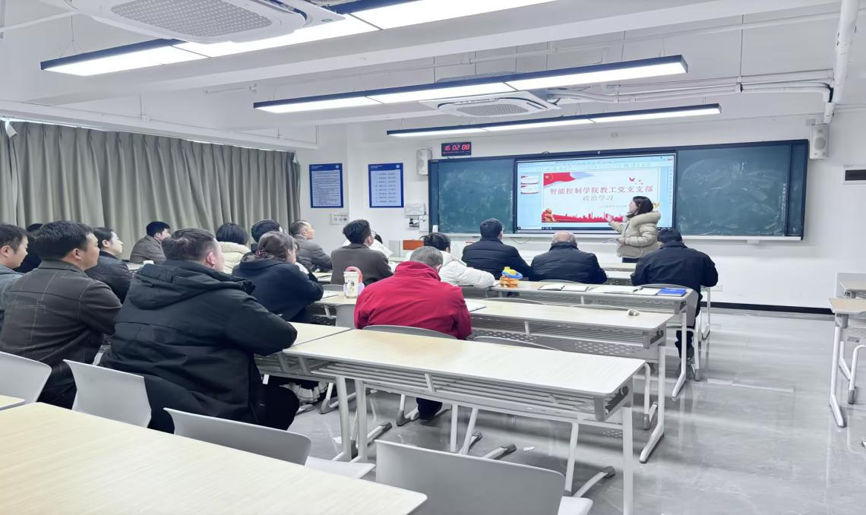
交流研讨环节，与会教师结合高职育人实践分享感悟。龙文潇老师表示，将以自我革命精神坚守师德底线，主动维护网络清朗；涂皓琨老师谈到，会把网络生态治理理念融入课堂，用AI赋能实践教学，将立德树人贯穿全程，培育学生责任担当。
会议最后，王国树书记作总结并提三点要求：一是深化理论武装，全体教师尤其是党员教师要精准把握核心要义，结合高职教育特点学深悟透；二是融入教学实践，将自我革命精神与网络生态治理要求融入课堂思政，通过案例教学引导学生树立正确价值观；三是推动作风转变，以“五个进一步到位”为镜鉴，常态化检视教学能力与师德修养短板，立行立改，把学习成果转化为培育德技兼修人才的实际行动，为高职教育高质量发展与中国式现代化贡献力量。

